|  |  |  |
| --- | --- | --- |
|  |  | Утвержден на заседании  Президиума  Воткинской городской организации Общероссийского Профсоюза образования  Протокол № 52  от 20 декабря 2023г. |

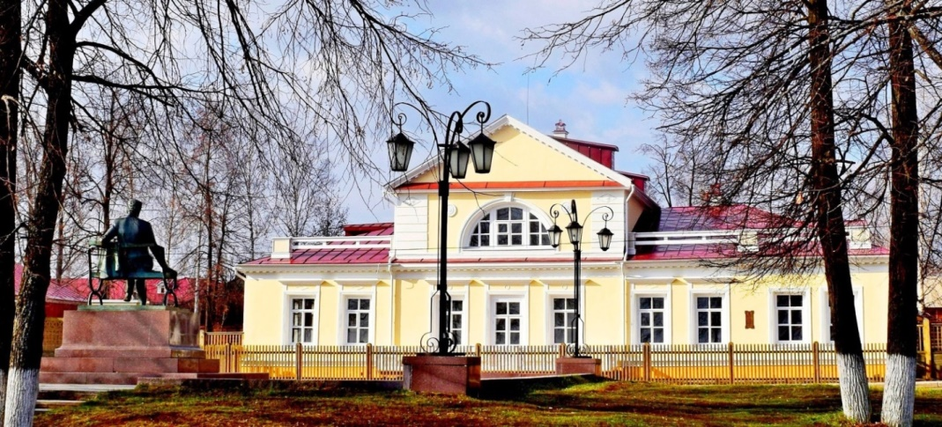

**ПЛАН**

**основных мероприятий**

**Воткинской городской организации**

**Общероссийского Проф­союза образования**

**на 2024 год**

 

|  |  |  |  |
| --- | --- | --- | --- |
| №п/п | МЕРОПРИЯТИЕ | СРОК | ОТВЕТСТВЕННЫЕ |
|  | Сдача отчетов | январь | Председатели ППО |
|  | Отчетно- выборные собрания в первичных организациях ( по графику) | февраль-апрель | Председатели ППО |
|  | Праздничные мероприятия, посвященные Дню Защитника Отечества, | февраль | Городская организация и председатели ППО |
|  | Учеба председателей ППО по отчетам и выборам | февраль-март | Шиляева Н.Н.-председатель. |
|  | Участие в республиканском конкурсе детского рисунка «Семья глазами ребенка» | февраль-май | Городская организация и председатели ППО |
|  | Участие в республиканском конкурсе на лучший пост в социальной сети «ВКонтакте» «*Наша педагогическая династия»* | февраль-май | Городская организация и председатели ППО |
|  | Декада мероприятий, посвященная Международному женском Дню 8 Марта | март | Городская организация и председатели ППО |
|  | Спартакиада:  Веселые старты, дарс, волейбол | март(весенние каникулы) | Городская организация и председатели ППО |
|  | Организация и проведение мероприятий в рамках Всемирного дня охраны труда | апрель | председатели ППО |
|  | Шахматы | апрель | Городская организация и председатели ППО |
|  | Шашки | апрель | Городская организация и председатели ППО |
|  | Проведение субботников | апрель | председатели ППО |
|  | Профсоюзная акция «Соберем первоклассника в школу» | май | Городская организация и председатели ППО |
|  | Первомайская акция | май | Городская организация и председатели ППО |
|  | «9 Мая – День Победы» | май | Городская организация и председатели ППО |
|  | Организация летнего отдыха членов профсоюза, детей членов профсоюза | май- август | Городская организация и председатели ППО |
|  | Акции ко Дню семьи, любви и верности. | июль | Городская организация и председатели ППО |
|  | Поздравление, вновь пришедших в учреждения образования, молодых педагогов | август | Городская организация и председатели ППО |
|  | Городской туристический слет | сентябрь | Городсая организация и председатели ППО |
|  | Собрания в первичных организациях в рамках Всемирного дня действий «За достойный труд!» | сентябрь- октябрь | Городская организация и председатели ППО |
|  | Декада праздничных мероприятий, посвященных Дню учителя, Дню дошкольного работника. | сентябрь | Городская организация и председатели ППО |
|  | Поздравления с Днем пожилого человека. «Мудрость жизни, молодость души» | сентябрь | Городская организация и председатели ППО |
|  | Мероприятия в рамках Всемирного дня действий «За достойный труд». | 7 октября | Городская организация и председатели ППО |
|  | Мониторинг профсоюзного членства в образовательных учреждениях. Сверка профсоюзного членства | октябрь | Городская организация и председатели ППО |
|  | Поздравления с Днем дополнительного образования | 8 октября | Городская организация и председатели ППО |
|  | «Одна профессия на всех». Педагогические семьи. |  | Городская организация и председатели ППО |
|  | Собеседование с председателями ППО образовательных учреждений. Сверка профсоюзного членства | декабрь | Городская организация и председатели ППО |
|  | Подготовка и сдача: - статистической отчетности, - отчета по коллективно-договорной кампании | декабрь | Городская организация и председатели ППО |
|  | Новогодний вечер для профсоюзного актива | декабрь | Городская организация и председатели ППО |
|  | Выдача новогодних подарков | декабрь | Городская организация и председатели ППО |
|  | «В Профсоюзе- быть выгодно!» или "Мы выбираем ПРОФСОЮЗ!" Конкурс видеороликов. | февраль-май | Городская организация и председатели ППО |
|  | Организация и проведение мероприятий с неработающими пенсионерами (встречи, конкурсы, поездки и др.) | в течение года | Городская организация и председатели ППО |
|  | Поездки выходного дня | в течение года | Городская организация и председатели ППО |
|  | Поздравление с профессиональными и государственными праздниками | в течение года | Городская организация |
|  | Поздравление коллективов городских организаций с юбилейными датами | в течение года | Городская организация |

Председатель: Н.Н.Шиляева